Liturgie voor de dienst op
Paasochtend

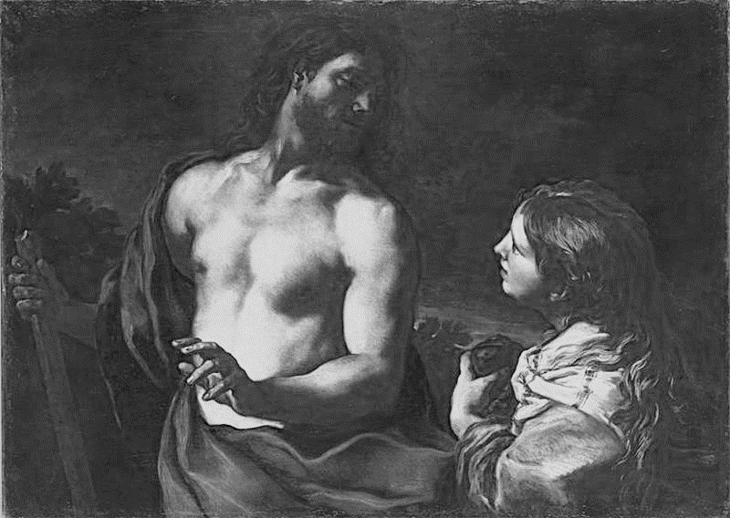

Exodusgemeente
Middelharnis – Sommelsdijk
zondag 9 april 2023

Binnenkomen
Inleidende muziek

Welkomstwoord

Paasgroet (3*)
v.: De Heer is waarlijk opgestaan
a.: HALLELUJA!

Paasliederen zingen:

Zingen Gez. 624: Christus onze Heer verrees

1 allen
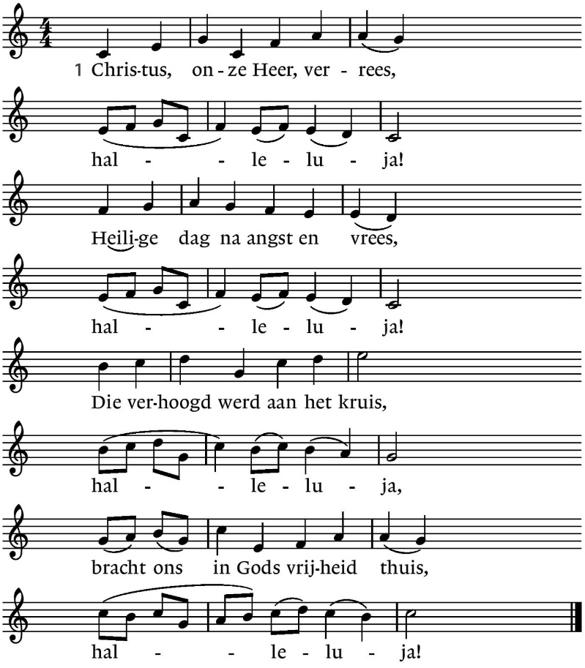

2 cantorij
Prijs nu Christus in ons lied, / halleluja,
die in heerlijkheid gebiedt, / halleluja,
die aanvaardde kruis en graf, / halleluja,
dat Hij zondaars ’t leven gaf, / halleluja!

3 allen
Maar zijn lijden en zijn strijd, / halleluja,
heeft verzoening ons bereid, / halleluja!
Nu is Hij der heem’len Heer, / halleluja!
Eng'len jub'len Hem ter eer, / halleluja!

Gez. 642: 1, 2 3, 7 en 8 ‘Ik zeg het allen dat Hij leeft’

1 allen
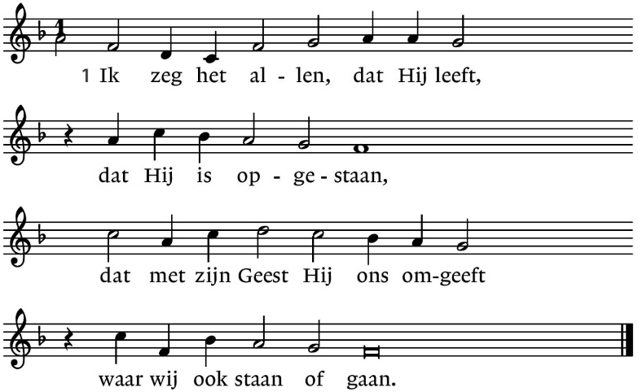

2 vrouwen
Ik zeg het allen, en de mond
van allen zegt het voort,
tot over ’t ganse wereldrond
de nieuwe morgen gloort.

3 allen
Nu schijnt ons deze wereld pas
der mensen vaderland:
een leven dat verborgen was
ontvangen we uit zijn hand.

7 mannen
Nu is op aard geen goede daad
meer tevergeefs gedaan,
want wat gij goed doet is als zaad,
dat heerlijk op zal gaan.

8 allen
’t Is feest, omdat Hij bij ons is,
de Heer die eeuwig leeft
en die in zijn verrijzenis
alles herschapen heeft.

Zingen Psalm van de zondag Psalm 118: 9 en 10
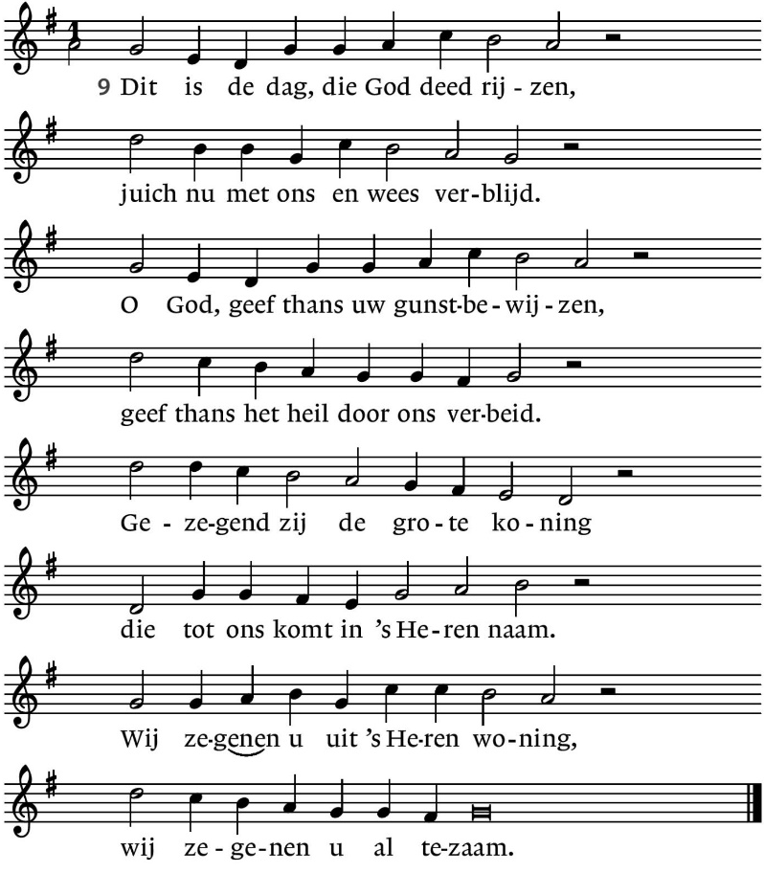

10 De Heer is God, zijn gunst verheugde
ons oog en hart met vrolijk licht.
Nu worde 't offer onzer vreugde
op zijn altaren aangericht.
Gij zijt mijn God, U zal ik prijzen,
o God, U roemen wijd en zijd.
Laat aller lof ten hemel rijzen:
Gods liefde duurt in eeuwigheid.

Bemoediging en groet
v.: Onze hulp is in de naam van de Heer
g.: die hemel en aarde gemaakt heeft;
v.: Die trouw houdt en eeuwig leeft
g.: en nooit laat varen de werken van zijn handen.

v.: Genade en vrede zij u van God de Vader
en van Jezus Christus, onze Heer,
in de gemeenschap van de Heilige Geest.
g.: Amen

Kindermoment met projectlied (Mel. Gez. 556)

Zingen Gez. 630: 1 en 4 ‘Sta op! Een morgen ongedacht’
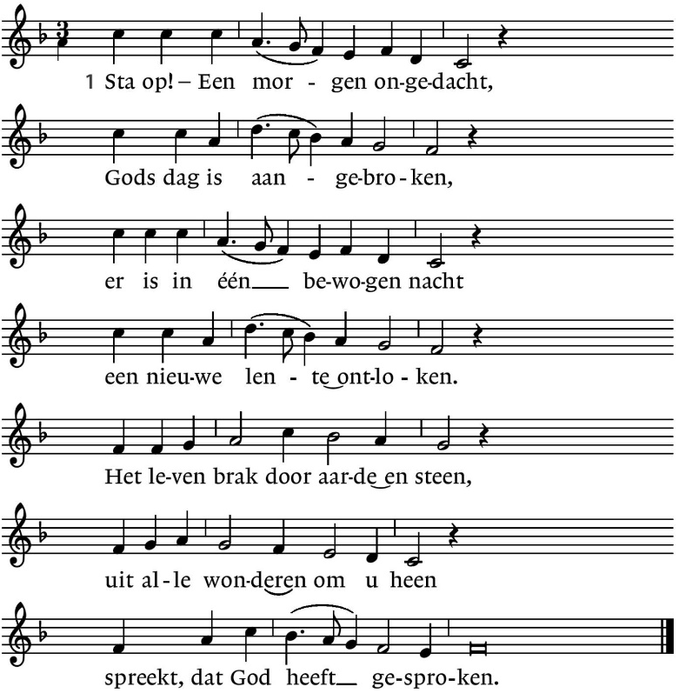

4 Sta op! – Hij gaat al voor ons uit,
de schoot van ’t graf ontkomen.
De morgen is vol nieuw geluid, –
werp af uw boze dromen.
Waar Hij, ons hoofd, is voorgegaan,
is voor het lichaam nu vrij baan
naar een bestaan volkomen.

Gebed om inspiratie

Kyriëlied Gez. 301k (I: cantorij; II gemeente)

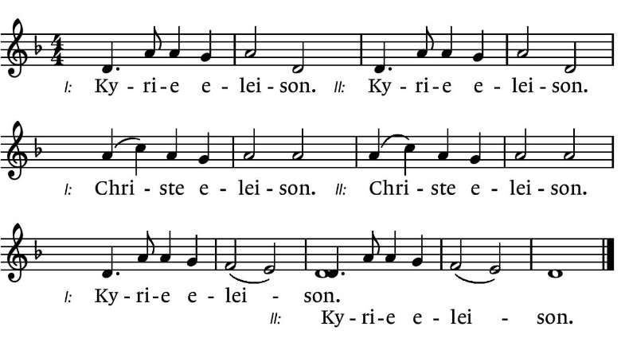

Glorialied (cantorij): Laat ons loven, laat ons juichen

1 Laat ons loven, laat ons juichen,
Nu de Heer is opgestaan;
Alles moet voor Hem zich buigen,
Die voor zondaars heeft voldaan.
Jubilate, amen.
Laat ons loven, laat ons juichen,
want de Heer is opgestaan.
2 Voor het eerste morgendagen
Rees Hij heerlijk uit het graf;
Dood en hel heeft Hij verslagen,
Die voor ons Zijn leven gaf.
Jubilate, amen.
Laat ons loven, laat ons juichen,
Hij rees heerlijk uit het graf.

3 Jezus leeft, en nu zal leven
Ieder, die in Hem gelooft;
Jezus zal ons nooit begeven,
Dat heeft Hij ons Zelf beloofd.
Jubilate, amen.
Laat ons loven, laat ons juichen,
Halleluja, amen. Amen!

Lezen en Luisteren

Inleiding op de lezingen: ‘In alle vroegte’ (Uit het Passoratorium ‘Het Lam dat ons doet leven’ Dirk Zwart)

1. In alle vroegte raakt God de aarde aan
en zingt de groeve: ‘Nu is de dood herroepen,
Christus is opgestaan!’
O Gij bevrijder, legt Gij uw windsels af
de specerijen, de geur van dood en lijden
de zwaarte van het graf.

Refrein

2. Gij maakt als eerste een graf tot bruidsvertrek
het licht is weerbaar, de dood niet onomkeerbaar:
Gods Zoon is opgewekt.
Met glans en glorie getooid met morgenlicht
de Mens herboren, nu gaan wij niet verloren.
God heeft ons opgericht.

Refrein

3. Die valt ter aarde en sterft zoals het graan
zal zegen dragen een oogst van levensdagen:
Christus is opgestaan!
Wij zullen treden op hoogten ongedacht
van licht en vrede, de toekomst raakt het heden
tot alles is volbracht.

Refrein
Schriftlezingen
Oudtestamentische lezing Exodus 14: 9 – 14

⁹⁻¹⁰De Egyptenaren achtervolgden hen, en haalden hen in bij Pi-Hachirot, waar het volk van Israël zijn kamp had opgeslagen, dicht bij de zee, tegenover Baäl-Sefon. Toen de Israëlieten de farao zagen naderen, met al zijn paarden, wagens en ruiters en al zijn voetvolk, werden ze doodsbang en riepen ze de HEER luidkeels om hulp. ¹¹Ze zeiden tegen Mozes: ‘Waren er soms in Egypte geen graven, dat u ons hebt meegenomen om in de woestijn te sterven? Hoe kon u ons dit aandoen! Waarom hebt u ons uit Egypte weggehaald? ¹²Hebben we niet al in Egypte gezegd: “Laat ons toch met rust, laat ons maar als slaven voor de Egyptenaren werken, want dat is altijd nog beter dan om te komen in de woestijn”?’ ¹³Maar Mozes antwoordde het volk: ‘Wees niet bang, wacht rustig af. Dan zult u zien hoe de HEER vandaag voor u de overwinning behaalt. De Egyptenaren die u daar nu ziet, zult u hierna nooit meer terugzien. ¹⁴De HEER zal voor u strijden, u hoeft zelf niets te doen.’

Zingen Gez. 606: 1 en 3
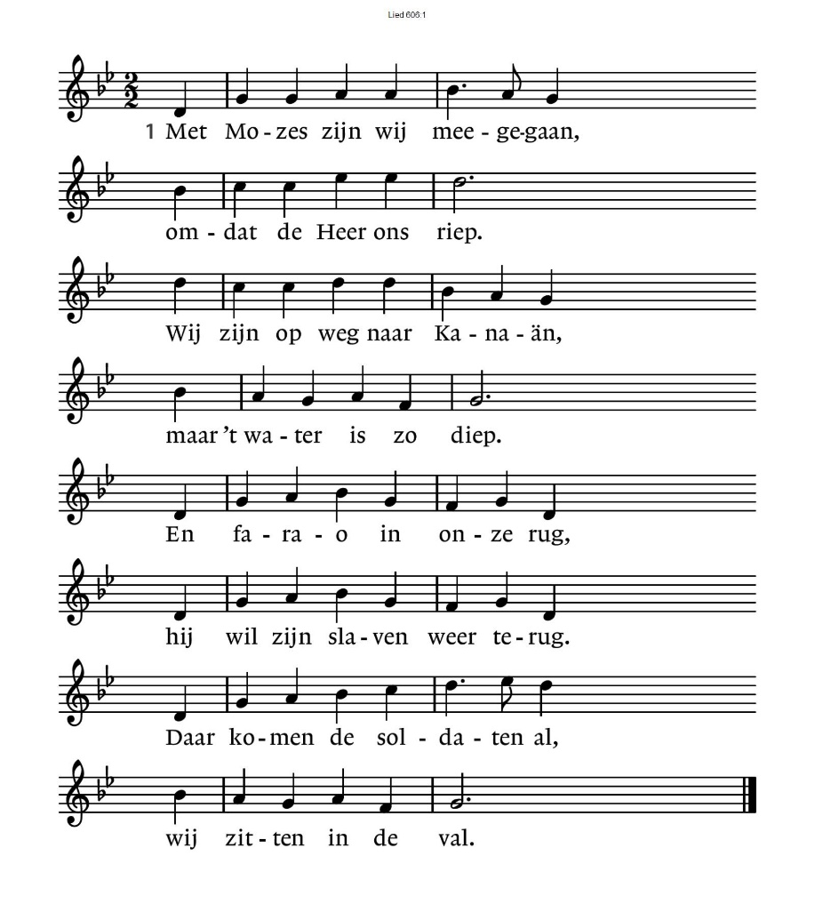

3 Maar Mozes heft zijn staf omhoog:
al is het water diep,
de wind steekt op, de zee wordt droog.
En Hij, die zelf ons riep,
Hij brengt ons naar de overkant,
Hij leidt ons naar ‘t beloofde land.
Maar farao met heel zijn stoet
gaat onder in de vloed.

Nieuwtestamentische lezing Johannes 20: 1 - 18
¹Vroeg op de eerste dag van de week, toen het nog donker was, kwam Maria van Magdala bij het graf. Ze zag dat de steen voor het graf was weggehaald. ²Ze liep snel weg, naar Simon Petrus en de andere leerling, van wie Jezus veel hield, en zei: ‘Ze hebben de Heer uit het graf weggehaald en we weten niet waar ze Hem nu neergelegd hebben.’ ³Petrus en de andere leerling gingen op weg naar het graf. ⁴Ze liepen beiden snel, maar de andere leerling rende vooruit, sneller dan Petrus, en kwam als eerste bij het graf. ⁵
Hij boog zich voorover en zag de linnen doeken liggen, maar hij ging niet naar binnen. ⁶Even later kwam Simon Petrus en hij ging het graf wel in. Ook hij zag de linnen doeken, ⁷en hij zag dat de doek die Jezus’ gezicht bedekt had niet bij de andere doeken lag, maar apart opgerold op een andere plek. ⁸Toen ging ook de andere leerling, die het eerst bij het graf gekomen was, het graf in. Hij zag het en geloofde. ⁹Want ze hadden uit de Schrift nog niet begrepen dat Hij uit de dood moest opstaan. ¹⁰De leerlingen gingen terug naar huis.
¹¹Maria stond bij het graf en huilde. Huilend boog ze zich naar het graf, ¹²en daar zag ze twee engelen in witte kleren zitten, een bij het hoofdeind en een bij het voeteneind van de plek waar het lichaam van Jezus had gelegen. ¹³‘Waarom huil je?’ vroegen ze haar. Ze zei: ‘Ze hebben mijn Heer weggehaald en ik weet niet waar ze Hem hebben neergelegd.’ ¹⁴Na deze woorden keek ze om en zag ze Jezus staan, maar ze wist niet dat het Jezus was. ¹⁵‘Waarom huil je?’ vroeg Jezus. ‘Wie zoek je?’ Maria dacht dat het de tuinman was en zei: ‘Als u Hem hebt weggehaald, vertel me dan waar u Hem hebt neergelegd, dan kan ik Hem meenemen.’ ¹⁶Jezus zei tegen haar: ‘Maria!’ Ze draaide zich om en zei: ‘Rabboeni!’ (Dit Hebreeuwse woord betekent ‘meester’.) ¹⁷‘Houd Me niet vast,’ zei Jezus. ‘Ik ben nog niet opgestegen naar de Vader. Ga naar mijn broeders en zeg tegen hen dat Ik opstijg naar mijn Vader, die ook jullie Vader is, naar mijn God, die ook jullie God is.’ ¹⁸Maria van Magdala ging naar de leerlingen en zei tegen hen: ‘Ik heb de Heer gezien!’ En ze vertelde alles wat Hij tegen haar gezegd had.

Cantorij ‘Daar juicht een toon’

Rec. 1 Lukas 24: 6 En de engel zeide tot hen: “Wat zoekt gij de Levende bij de doden? Hij is hier niet, want Hij is opgestaan.”

1. Daar juicht een toon, daar klinkt een stem,
die galmt door gans Jeruzalem;
een heerlijk morgenlicht breekt aan:
de Zoon van God is opgestaan!

Rec. 2 Jesaja 9: 5 En men noemt Hem: “Wonderbare Raadsman, Sterke God, Eeuwige Vader, Vredevorst!”

2. Geen graf hield Davids Zoon omkneld,
Hij overwon, die sterke Held.
Hij steeg uit ‘t graf door Vaders kracht,
want Hij is God, bekleed met macht!

Rec. 3 Openbaring 21: 5b En Hij die op de troon gezeten is, zeide: “Zie, Ik maak alle dingen nieuw.”

4. Want nu de Heer is opgestaan,
nu vangt het nieuwe leven aan,
een leven door zijn dood bereid,
een leven in zijn heerlijkheid.

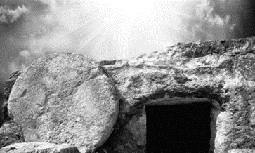
Verkondiging

Zingen Gez. 608

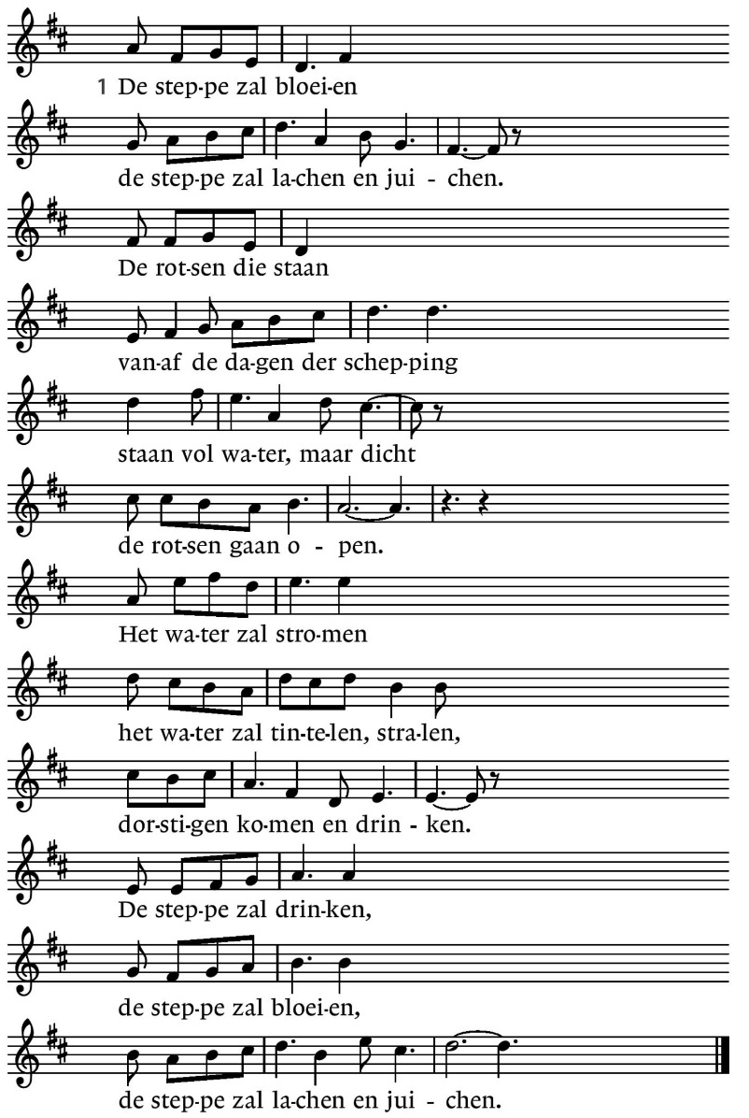

2 De ballingen keren / zij keren met blinkende schoven.
Die gingen in rouw / tot aan de einden der aarde
één voor één, en voorgoed / die keren in stoeten.
Als beken vol water / als beken vol toesnellend water
schietend omlaag van de bergen. / Met lachen en juichen -
die zaaiden in tranen / die keren met lachen en juichen.

3 De dode zal leven. / De dode zal horen: nu leven.
Ten einde gegaan / en onder stenen bedolven
dode, dode, sta op, / het licht van de morgen.
Een hand zal ons wenken / een stem zal ons roepen: Ik open
hemel en aarde en afgrond. / En wij zullen horen
en wij zullen opstaan / en lachen en juichen en leven.

Bidden en Delen
Bloemengroet:
Collecten: 1. Diaconie; 2. Kerk t.b.v. cantorij
Muzikale meditatie
Gebeden
Onze Vader:
Onze Vader die in de hemel zijt,
Uw naam worde geheiligd.
Uw koninkrijk kome.
Uw wil geschiede, op aarde zoals in de hemel.
Geef ons heden ons dagelijks brood.
En vergeef ons onze schulden
zoals ook wij onze schuldenaars vergeven.
En leid ons niet in verzoeking,
maar verlos ons van de boze.
Want van U is het koninkrijk
en de kracht en de heerlijkheid
in eeuwigheid. Amen.

Zingen en Zegen
Slotlied Gez. 634 ‘U zij de glorie’
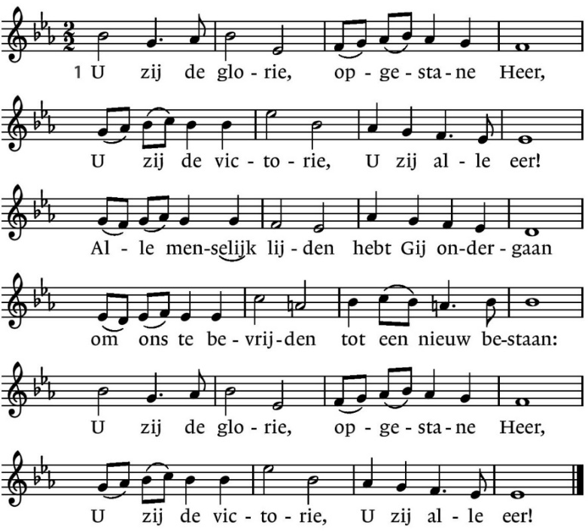

2 Licht moge stralen in de duisternis,
nieuwe vrede dalen waar geen hoop meer is.
Geef ons dan te leven in het nieuwe licht,
wil het woord ons geven dat hier vrede sticht:
U zij de glorie, opgestane Heer,
U zij de victorie, U zij alle eer!

Zegen

Zingen Gez. 431c “Amen’
Uitleidende muziek

Aan deze dienst werkten mee:

ds. Jan de Visser, voorganger
Cora Franzen, ouderling van dienst
Hans Nagtegaal, kerkrentmeester van dienst
Jolanda Cazander, lector
Janine van Noord, kindernevendienstproject
Exoduscantorij o.l.v. Jan van Seters
Wiljan de Geus, orgel/ piano
Arie Noordijk, trompet
Martin Ista, koster
Piet Kamp & Lennard Commandeur, beeld en geluid

